跨 部 门 协 作 与 沟 通 沙 盘 模 拟

Sand Table Simulation Course Of Trans-department collaboration & communication

【Edition 2021】
培 训 方 案
Training Programs

主讲老师：张梓轩
Lecturer：Evan Zhang

跨部门协作与沟通沙盘模拟培训方案

【课程主题】 跨 部 门 协作与沟通沙盘模拟
【授课形式】 角色扮演 情景演练 案例研讨 讲师点评
【学员对象】 公司总经理、中高层管理人员、职能经理、项目经理、产品经理、团队成员
【培训人数】 24~60 人
【培训时长】 1-2天

【企业管理沙盘】

沙盘起源于军事，是高级指挥官模拟战场地形，研究敌情，组织作战方案，进行战略部署的工具，具 有直观、形象、一目了然、易于把控全局的特点。
企业管理沙盘自上世纪初被引入欧美商学院 MBA 教学中，迅速普及，是极具实战色彩的体验式管理 培训经典课程之一，被世界 500 强企业做为中高层管理人员培训首选课程。
本沙盘通过在复杂多变的市场环境里，让一群存在着众多缺点和问题的人完成沙盘推演的任务。本课程以领导力维度阐释任务完成，教你如何在资源有限，充满限制的条件下，带领团队胜利归来。
整个过程以沙盘推演，案例讨论，反思总结等形式，迅速提升领导能力！

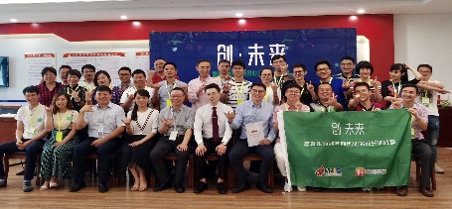
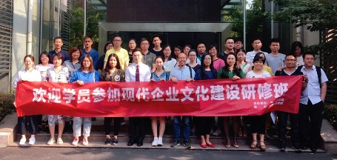
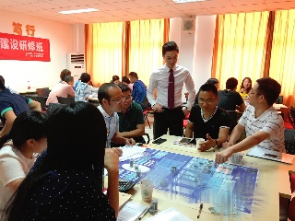
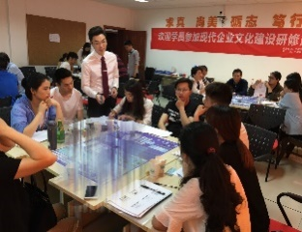

【沙盘培训特色】

➢ 体验：“在参与中学习”，充分参与团队管理过程，体验本身就是价值。
➢ 认识：”在感悟中学习”，由转变认知到转变态度，再到改善行为模式。
➢ 反思：“在错误中学习”，发现团队与个人特长与不足，及时调整方向和结构。
➢ 应用：“在应用中学习”，自发感悟反省，自觉改善应用，长期保持效果。

2

【跨部门协作与沟通沙盘模拟 课程大纲】

第一章 沙盘推演背景铺垫

【引言 战略 竞争 人才 团队】
 沙盘历史
 沙盘推演规则和任务
 团队组建
 沙盘推演
 沙盘推演结果分析
【问题：游戏的低绩效结果是谁的错？】
【案例：结构影响行为】
第二章 赢在团队协作
团队新解：Team
团队和群体
【案例：天下无贼、黑手党教父】
高绩效团队的特点
团队行为曲线
团队发展的三个阶段
【案例：梦幻组合、F1赛车场】
跨部门协作的意义
团队协作与执行瓶颈
4R： 结果、责任一对一、
即使激励、检查跟踪
任务与结果
责任稀释定律
管理者是执行力的化身
【案例：领导的逻辑和员工的逻辑】
【案例：建筑物火灾报警调研】

第三章 跨部门协作的冲突
冲突的来源
冲突与目标
冲突与绩效
冲突处理的原则：
妥协|协作|抗争|逃避|自我牺牲
如何驾驭冲突

鼓励建性的冲突

解决破坏性冲突的步骤

【案例：冲突的魅力】

第四章 沟通管理
沟通的本质：管理的浓缩
沟通基本方式 倾听/语言/文字/工具
沟通漏斗：人类的局限和认为过滤
跨部门沟通的个人障碍：
个人认知偏误|语言障碍|情绪变化
跨部门沟通的组织障碍：
职能和权责划分不明确|组织架构不合理
|组织气氛不和谐|组织信息系统不完善
项目化沟通管理模型：
编码|通信|传播媒介|噪声|解码
沟通管理计划
项目干系人管理（需求）
沟通的原则
高效沟通的措施
【案例：浙江卫视王牌对王牌】

第五章 创造优秀的团队文化
优秀团队文化的核心
优秀的团队文化是一种宗教
培养团队精神
优秀团队精神的表现
绩效是检验团队成败的唯一标准
【案例：阿里巴巴平头哥团队】

第六章 课程复盘
 《复盘工作坊30min》——学员自我总结
讲师点评，引领学员对问题做出有效结论
【结束案例：THE BUCK STOPS HERE】

【培训流程】

组建团队，团队分
工，制订目标
场景分析 ，制订行动计划，获取资源
团队协作，实战推
演

讲师点评，知识点深化讲解

推演结果分析，每组提炼经典问题

推演反思，团队碰撞，角色认知

全员交流，分享 感悟

整体总结，优胜团 队颁奖

工作坊时间，团队智慧解决问题

【培训场地布置】
准备材料：投影仪、无线麦克风、书写白板、白板笔、A1 白纸若干张、便利贴若干、铅笔等。 教学所需的沙盘手册、报表、沙盘教具、工具等由讲师提供。
教室布置：场地面积以方便学员沟通交流为宜；课桌拼为方形，桌面应为平面；6 组错开排放，每组

学员 6~8 人分坐于桌旁。

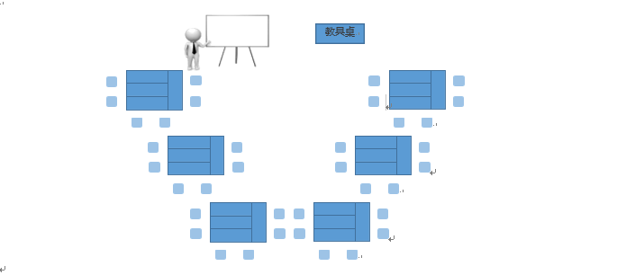

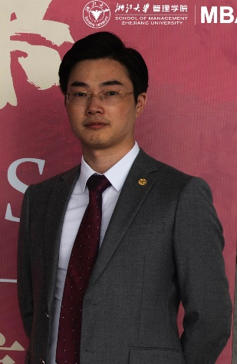
张梓轩
沙盘模拟培训专家
青年创业导师、浙江大学MBA
美国项目管理协会PMI会员、PMP
海康威视、吉利汽车经营模式研究专家
阿里巴巴某重点实验室特聘团队教练
上海交通大学、浙江大学特聘沙盘讲师

【工作经历】

历任中国最大眼科医疗器械公司市场分析师、香港维健医药公司市场督导，浙江大学管理学院助理讲师，浙江省某医院执行院长助理，曾访问超过100家上市公司，长期参与浙江地区上市公司调研及MBA教学案例制作。

【现任职务】

现任浙江园旅学院执行院长，海康威视、吉利汽车经营模式研究专家，阿里巴巴某重点实验室特聘团队教练，上海交通大学、浙江大学特聘沙盘讲师，杭州市大学生创业导师，湖州青年创业导师，浙江理工大学创业导师，浙江旅游职业学院客座教授。

【讲师特色】
专注于沙盘培训，擅长智能制造经营模式、管理技能、团队建设、项目管理、执行力打造等课程，通过沙盘模拟，启迪学员感悟反思，持续改善企业绩效。授课案例丰富，善于引经据典，极具感染力。

【主讲课程】
《企业经营决策与管理沙盘模拟》《企业战略管理与决策沙盘模拟》 《卓越团队领导力提升沙盘模拟》
《跨部门协作与沟通沙盘模拟》 《卓越团队执行力打造沙盘模拟》《高绩效团队建设与管理沙盘模拟》
《卓越项目管理实战沙盘模拟》 《目标分解与计划管理沙盘模拟》 《重走长征路党政建设沙盘模拟》

【老师常驻地：中国·杭州 】

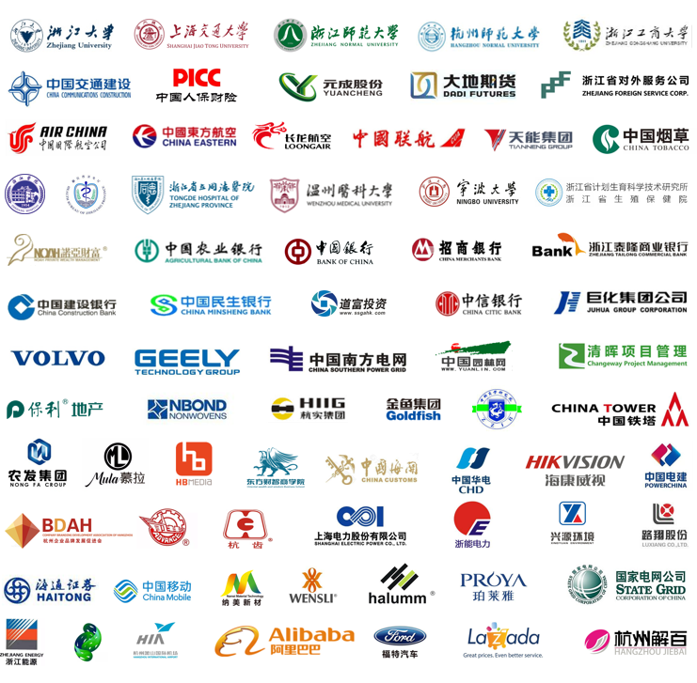
【部分客户】

【现场照片】

-------------------------------------------------------------------------------------------------------------------------------------------------------------

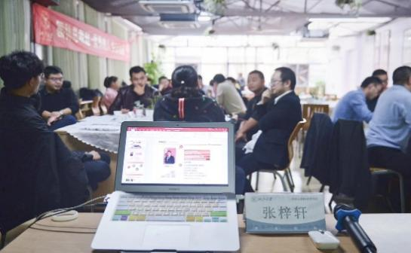 | 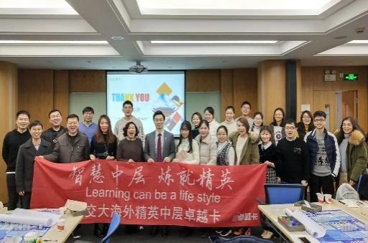 | 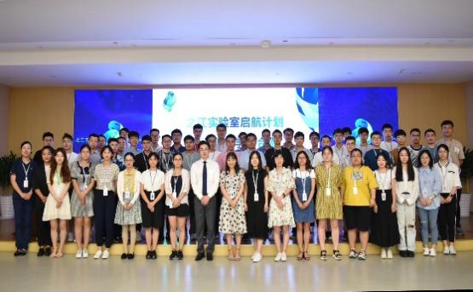
浙江大学 EMBA 园林总裁班授课 | 上海交通大学海外教育学院授课 | 阿里巴巴某重点实验室授课
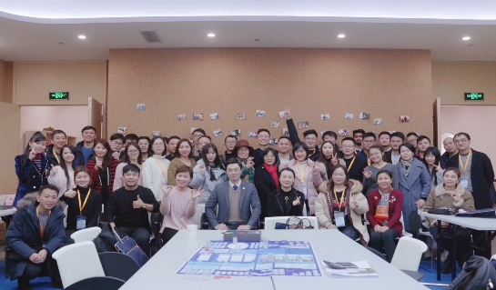 | 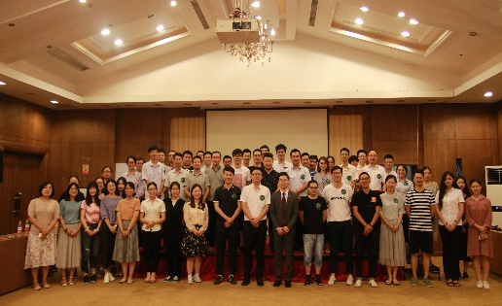 | 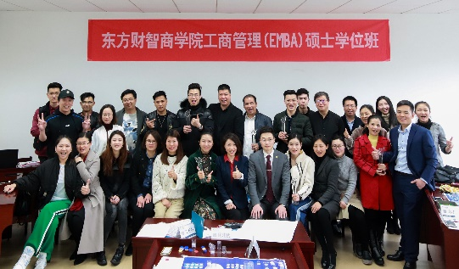
中国跨境电商高端研修班授课 | 中国人保浙江分公司授课 | 东方财智商学院EMBA学位班授课
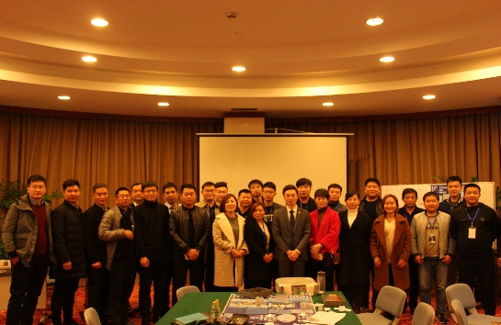 | 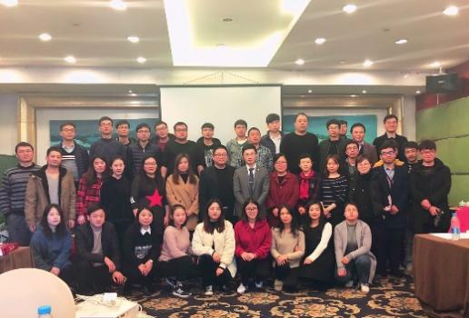 | 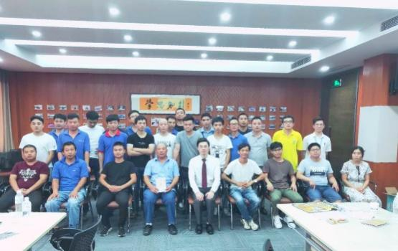
济宁市企业家高端研修班授课 | 元成股份（603388.SH）授课 | 兴源环境（300266.SZ） 授课
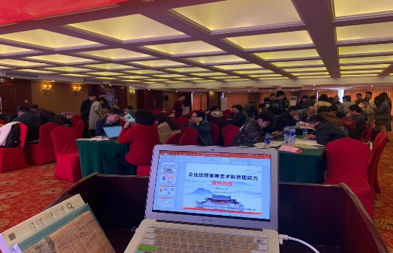 | 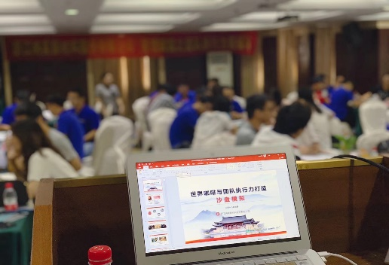 | 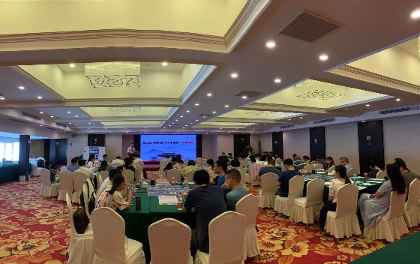
福特汽车中国有限公司授课 | 纳美新材（新三板:833467 ）授课 | 浙能电力（600023.SH）授课
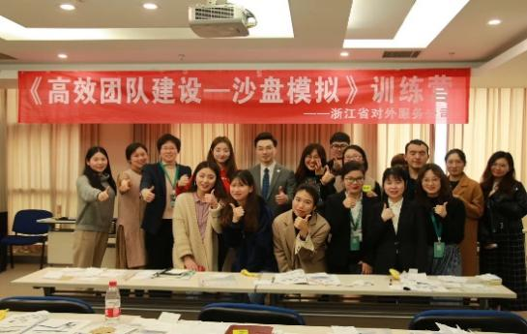 | 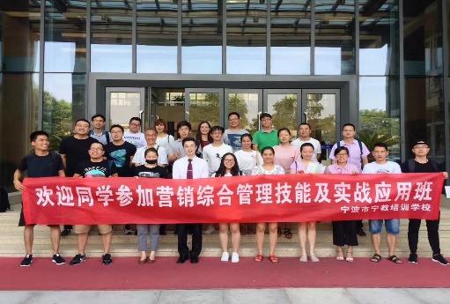 | 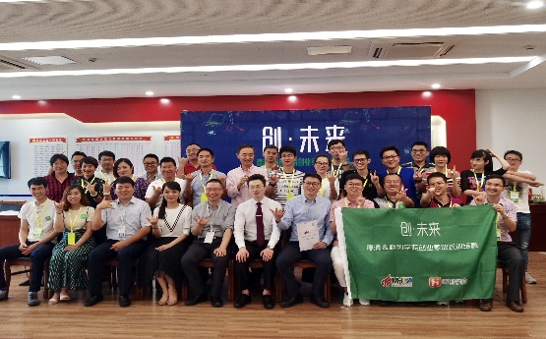
浙江省对外服务公司授课 | 宁波市教育局公开课授课 | 莫干山高新产业园授课

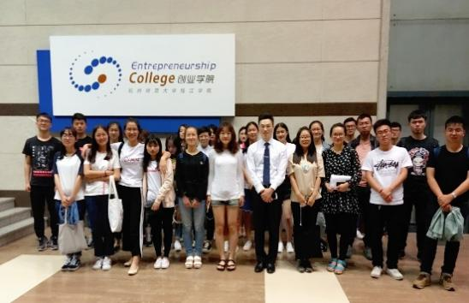 | 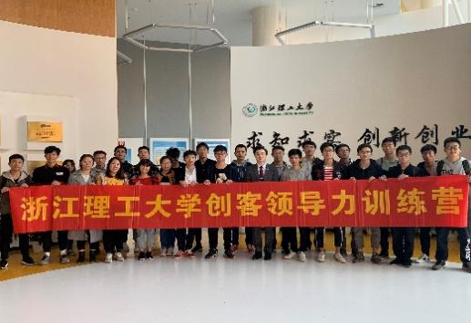 | 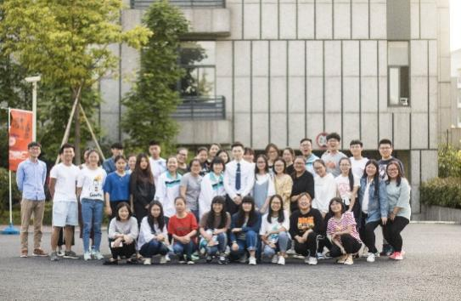
浙江大学国家大学生创业园授课 | 浙江理工大学创新创业授课 | 浙江旅游职业学院授课
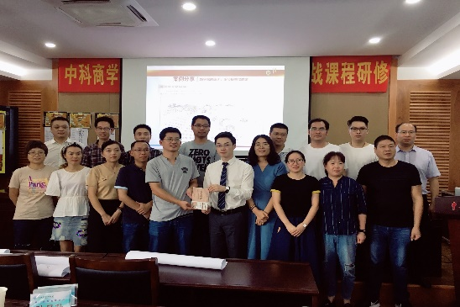 | 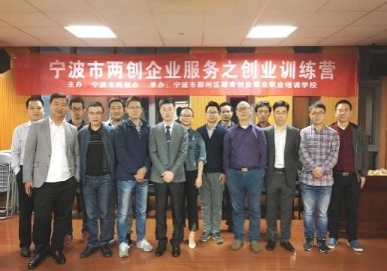 | 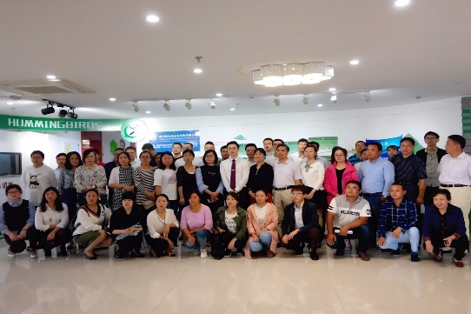
中科商学院EMBA研修班授课 | 宁波市两创服务训练营授课 | 中国国电（成都）授课
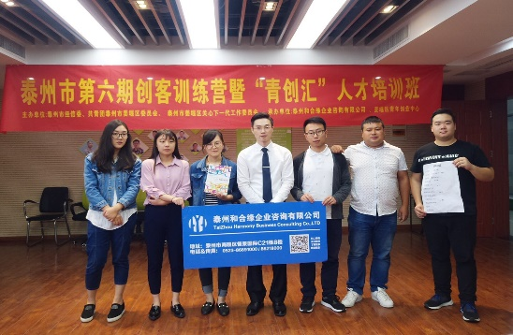 | 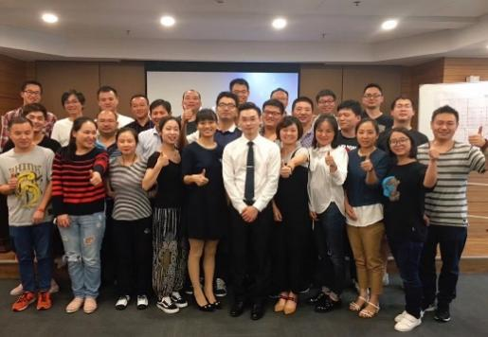 | 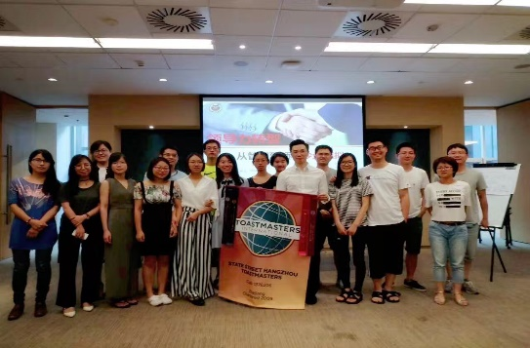
泰州市创客训练营授课（共三期） | 临安市国资运营有限公司授课 | 美国道富银行中国分公司授课
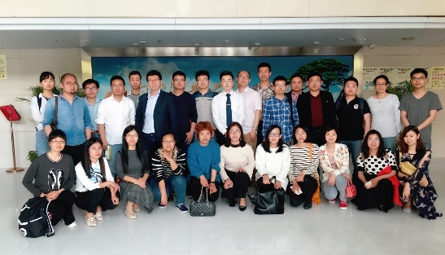 | 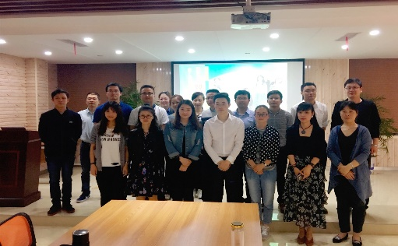 | 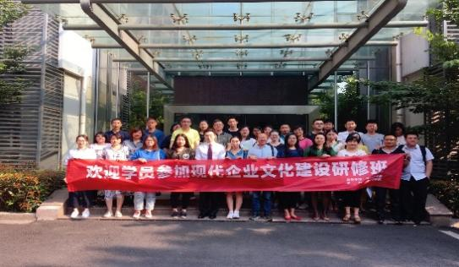
上海清晖项目管理授课 | 长兴县就业指导中心授课 | 宁波市经信局企业文化研修班授课
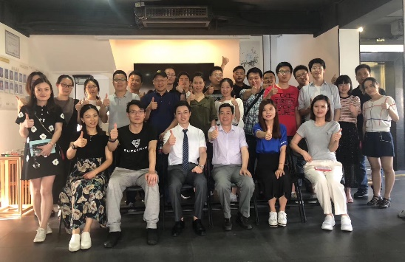 | 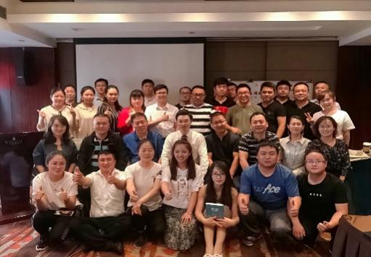 | 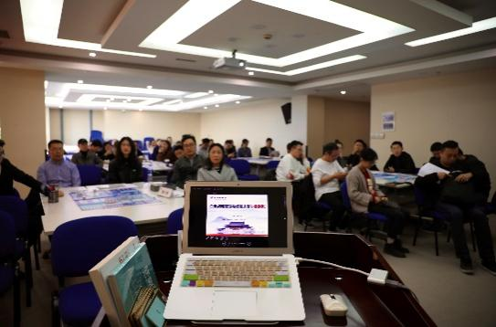
杭州巴士传媒授课 | 保利集团（600048.SH）授课 | 中国人寿北京分公司授课

一沙一世界 刹那即永恒

One World In A Grain Of Sand, One Moment Between The Eternal

